Talleres del 26/03 al 4 /04

- Se hará una breve introducción explicándoles a los/as niños/as él funcionamiento del taller.
- Traslados de espacios y elementos necesarios para su desarrollo.

Grupo integrado por:

- Santiago
- Clara
- Salvador
- Nina
- Uma
- Nicolas
- Franco
- Sofía
- Constanza
- Valentino
- Isabella
- Julia

Actividad 1:

La docente leerá en voz alta las siguientes adivinanzas de animales para que entre todos podamos resolverlas. Luego se le pedirá a cada niño o niña que escriba en el reglón el nombre de cada animal.

ADIVINA ADIVINADOR: ANIMALES

EN LA LAGUNA NADANDO ESTÁ, Y CUANDO HABLA DICE CUÁ, CUÁ
¿QUIÉN SOY?

______________________________________________________________________________________

SOY DE LOS QUE TIENEN GARRAS Y UNA MELENA MUY LARGA. ME DICEN EL REY
¿QUIÉN SOY?

______________________________________________________________________________________

SOY EL ANIMAL QUE MÁS TARDA EN QUITARSE LOS ZAPATOS
¿QUIÉN SOY?

______________________________________________________________________________________

CAZO RATONES Y LLEVO UN CASCABEL, VIVO EN UNA CASA Y ALLÍ ME DEJO QUERER
¿QUIÉN SOY?

______________________________________________________________________________________

LARGO, LARGO SU CUELLO ES Y TIENE MANCHAS EN LA PIEL. SI TE DIGO MAS SABRAS QUIEN ES…

______________________________________________________________________________________

Actividad 2:
La docente les dará diferentes imágenes de animales. Deberán colocar las letras para completar el nombre. Se les pedirá que escriban con el mismo color los nombres de los animales que comienzan igual.

 __ __ __ __

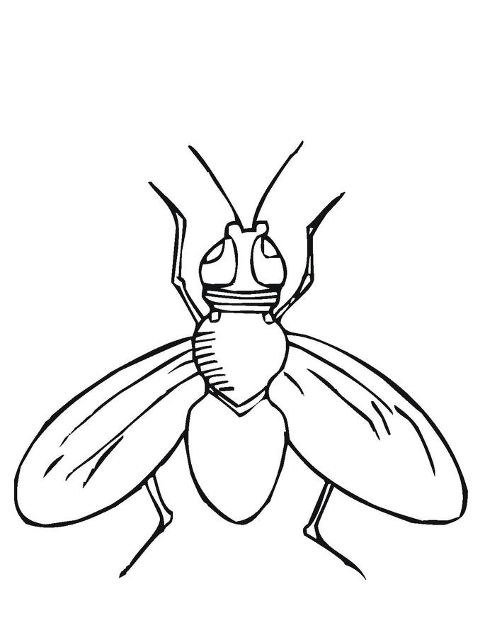__ __ __ __ __

__ __ __ __ __ __ __
__ __ __ __ __ __ _

_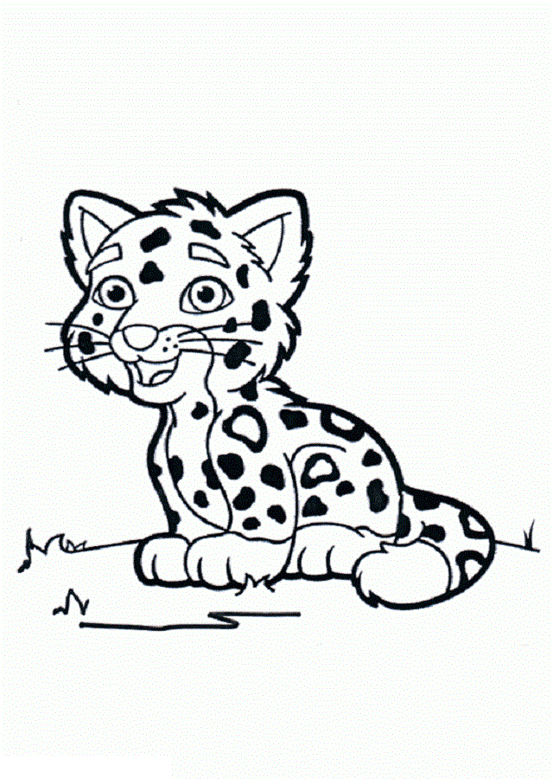__ __ __ __ __ __ __ __
-__ __ __ __

__ __ __ __ __ __ __
__ __ __ __ __ __ __ __ __

-__ __ __ __
-__ __ __ __

Actividad 3:

ENCERRÁ EL NOMBRE DE CADA DIBUJO Y ESCRIBILO ABAJO:
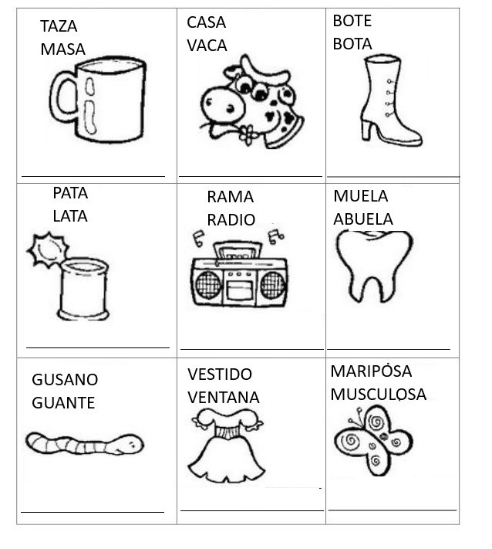

- LEÍMOS CUELLO DURO DE ELSA BORNEMANN. ESCRIBE LO MEJOR QUE PUEDAS A LOS ANIMALES QUE APARECEN EN ESTE CUENTO.
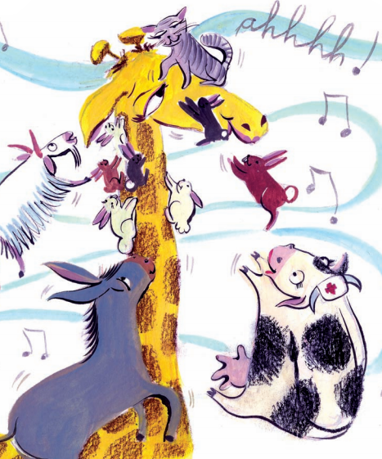

ESCRIBI EL NOMBRE DE LOS SIGUIENTES ANIMALES:

________________________________

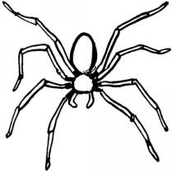_______________________________
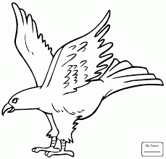_______________________________


__________________________

______________________________

Actividad 4:

¡BIENVENIDOS AL TALLER!

ESCRIBÍ TRES NOMBRES DE COMPAÑEROS/AS 1° AZUL Y 1° ROJO QUE EMPIECEN IGUAL:

________________________________________

________________________________________

_________________________________________

ESCRIBÍ TRES NOMBRES DE COMPAÑEROS/AS 1° AZUL Y 1° ROJO QUE TERMINEN IGUAL:

________________________________________

________________________________________

_________________________________________

